|  |  |  |
| --- | --- | --- |
|  | SUBPROGRAMA 121 “FORMACIÓN DE PROFESORES”  Acuse de documentos para NUEVO INGRESO  Vigente para el Semestre 2025/1  NI | FACULTAD DE QUÍMICA  SECRETARÍA GENERAL  DEPARTAMENTO DE  SUPERACIÓN ACADÉMICA  Tels: 55-56-22-37-10,  55-56-22-35-18 |

|  |  |  |  |  |  |  |  |  |  |
| --- | --- | --- | --- | --- | --- | --- | --- | --- | --- |
| Departamento Académico: | | |  | | | | | | |
| Nombre de la Asignatura: | | |  | | | | | Clave |  |
| Nombre del Candidato:(apellidos, nombre) | | | | |  | | | | |
| Tel. casa: |  | Celular: | |  | | e-mail |  | | |
| Tutor(es) (apellido, nombre): | | |  | | | | | | |

INDICACIONES PARA SEGUIR, DESPUÉS DE HABER SIDO VERIFICADO EL EXPEDIENTE DIGITAL:

|  |  |
| --- | --- |
| 1. Presentar ORIGINAL Y COPIA de este acuse. 2. Entregar los documentos en un sobre manila TAMAÑO CARTA, el día que se LE INDIQUE. 3. Los candidatos PARTICIPARÁN en un proceso de selección para su aceptación. | 1. La entrega de documentos NO es garantía de INGRESO. 2. USAR COMPUTADORA para el llenado de los formatos, No modificar. 3. Los trámites se realizan por el INTERESADO. 4. Los resultados aparecerán publicados UNA SEMANA antes del inicio del semestre 2025/1. |

|  |  |  |
| --- | --- | --- |
| DOCUMENTOS PARA CONTRATACIÓN DE NUEVO INGRESO | | para uso exclusivo del DSA |
| **01** | Solicitud VIGENTE, debidamente llenada y con todas las firmas correspondientes. | ( ) |
| **02** | Programa(s) Académico(s) de trabajo semestral(es) con firma de los interesados**DESTACANDO EL OBJETIVO** implicado para el logro de la formación inicial en la Docencia y **LA CALENDARIZACIÓN** de estas actividades. En asignaturas teórico-prácticas se deben presentar por separado para cada modalidad. | ( ) |
| **03** | Formato de compromisos firmado por los interesados. | ( ) |
| **04** | Una copia del HISTORIAL ACADÉMICO COMPLETO DE LICENCIATURA con claves de asignatura (Bajarlo de la página de la DGAE o solicitarlo en Escolares) | ( ) |
| **05** | Formato de Autorización de uso de la imagen personal (llenado y firmado) | ( ) |
| 06 | PARA ESTUDIANTES O PASANTES DE LICENCIATURA: original y copia de CONSTANCIA DE ESTUDIOS de licenciatura (mínimo 80% de créditos y 8.5 de promedio). | ( ) |
| PARA TITULADOS: dos copias del título de licenciatura o del acta de examen profesional. (SIN POSGRADO el historial debe tener como mínimo 8.0 de promedio) | ( ) |
| **07** | PARA ESTUDIANTES DE POSGRADO: Además de copia del título o acta de examen de licenciatura, constancia del posgrado con mínimo 8.5 de promedio. | ( ) |
| 08 | Propuesta de nombramiento ELABORADA POR EL DEPARTAMENTO ACADÉMICO, en formato oficial (hojas blanca, azul y rosa) y con una fotocopia de la primera hoja. | ( ) |
| **09** | Original y copia del *Curriculum vitae* en el FORMATO OFICIAL DE LA UNAM (Puede solicitarlo en CAPA, sótano del Edificio “A” o bajarlo en nuestra página) llenado y firmado. | ( ) |
| **10** | Original y copia del formato de REGISTRO DE DATOS PERSONALES (Solicitarlo en CAPA, sótano del Edificio “A” o bajarlo de nuestra página) | ( ) |
| **11** | Original y copia del acta de nacimiento, con FECHA DE EXPEDICIÓN NO MAYOR A SEIS MESES (se obtiene en kioscos de la tesorería, registro civil o en línea, si es en línea la original deberá estar impresa a color en opalina, la copia puede ser en grises). | ( ) |
| 12 | Seis Fotografías de estudio TAMAÑO INFANTIL, A COLOR, FONDO BLANCO y nombre al reverso ESCRITO CON BOLÍGRAFO. (No pegar ninguna en el *Curriculum* *vitae*) | ( ) |
| 13 | Tres fotocopias de IDENTIFICACIÓN (incluye la de imagen personal) que sea cualquiera de los siguientes documentos: credencial del IFE/INE, Pasaporte, Cédula Profesional o Servicio Militar. | ( ) |
| 14 | Dos fotocopias de comprobantes de domicilio, que debe ser de: AGUA, PREDIAL, CFE, o TELEFONÍA FIJA, que coincida con la dirección indicada en el *Curriculum vitae*, con una antigüedad no mayor a dos meses. | ( ) |
| 15 | Dos fotocopias de la CONSTANCIA DE SITUACIÓN FISCAL CON ALTA EN HACIENDA BAJO EL RÉGIMEN DE SUELDOS Y SALARIOS. | ( ) |

|  |  |  |  |  |
| --- | --- | --- | --- | --- |
|  |  |  |  |  |
| Recibió (sello y firma) |  | Entregó (nombre y firma) |  | |

|  |  |  |
| --- | --- | --- |
|  | SUBPROGRAMA 121 “FORMACIÓN DE PROFESORES”  Solicitud de NUEVO INGRESO  Vigente para el Semestre 2025/1  NI | FACULTAD DE QUÍMICA  SECRETARÍA GENERAL  DEPARTAMENTO DE  SUPERACIÓN ACADÉMICA  Tels: 55-56-22-37-10,  55-56-22-35-18 |

|  |  |  |  |  |  |  |  |  |  |  |  |  |  |  |  |  |  |  |  |  |  |  |  |  |  |  |  |  |  |  |  |  |  |  |  |  |  |  |  |  |
| --- | --- | --- | --- | --- | --- | --- | --- | --- | --- | --- | --- | --- | --- | --- | --- | --- | --- | --- | --- | --- | --- | --- | --- | --- | --- | --- | --- | --- | --- | --- | --- | --- | --- | --- | --- | --- | --- | --- | --- | --- |
| Fecha: |  | | | | | | | | | Departamento Académico: | | | | | | | | | | | | | |  | | | | | | | | | | | | | | | | |
| Nombre Asignatura: | | | | | | | | |  | | | | | | | | | | | | | | | | | | | | | | | | | Clave Asign: | | | |  | | |
|  | | | | | | | | | | | | | | | | | | | | | | | | | | | | | | | | | | | | | | | | |
| **CANDIDATO** | | | | | | | | | | | | | | | | | | | | | | | | | | | | | | | | | | | | | | | | |
| Nombre del Candidato (comenzando por los apellidos): | | | | | | | | | | | | | | | | | | | | | | | | | | | | | | | | | | | | | | | | |
|  | | | | | | | | | | | | | | | | | | | | | | | | | | | | | | | | | | | Firma | |  | | | |
| No. de cuenta: | | | | | | | |  | | | | | | RFC: | | | | | | | |  | | | | | | | CURP: | | |  | | | | | | | | |
| Teléfono casa: | | | | |  | | | | | | | | | | | | Celular: | | | | | | | |  | | | | | | | | | Otro: | |  | | | | |
| e-mail: | | | | |  | | | | | | | | | | | | | | | | **@** | |  | | | | | | | | | | | | | | | | | |
| ¿Ha intentado participar en este subprograma? SÍ, cuándo / NO | | | | | | | | | | | |  | | | | | | | | | | | | | | ¿Participó en el Subprograma 127?  SÍ, cuándo / NO | | | | | | | | | |  | | | | |
|  | | | | | | | | | | | | | | | | | | | | | | | | | | | | | | | | | | | | | | | | |
| **DATOS DE LICENCIATURA:** | | | | | | | | | | | | | | | | | | | | | | | | | | | | | | | | | | | | | | | | |
| Licenciatura en: | | | |  | | | | | | | | | | | | | | | | | | Escuela o Facultad: | | | | | | | |  | | | | | | | | | | |
| UNAM | | SÍ (  ) | | | | NO (  ) | | | | | % Créditos: | | | | | | | | |  | | | | | | | Promedio: | | | |  | | | | Titulado: | | SÍ (  ) | | NO (  ) | |
|  | | | | | | | | | | | | | | | | | | | | | | | | | | | | | | | | | | | | | | | | |
| **DATOS DE POSGRADO:** | | | | | | | | | | | | | | | | | | | | | | | | | | | | | | | | | | | | | | | | |
| Maestría (  ) Doctorado (  ) | | | | | | | | | | | | | | | Área | | | | |  | | | | | | | | | | | | | | | | | | | | |
|  | | | | | | | | | | | | | | | | | | | | | | | | | | | | | | | | | | | | | | | | |
| **BECA U OTRO APOYO ECONÓMICO** | | | | | | | | | | | | | | | | | | | | | | | | | | | | | | | | | | | | | | | | |
|  | | | | | | | | | | | | | | | | | | | | | | | | | | | | | | | | | | | | | | | | |
| Actualmente tiene Beca u otro apoyo: | | | | | | | | | | | | | | SÍ (  ) | | | | | NO (  ) | | | | | ¿Piensa pedirla el próximo semestre?: | | | | | | | | | | | | | SÍ (  ) | | NO (  ) | |
| En caso de **Sí** indicar institución y concepto: | | | | | | | | | | | | | | | | |  | | | | | | | | | | | | | | | | | | | | | | | |
| ¿Existe contraposición con la contratación para este Subprograma? | | | | | | | | | | | | | | | | | | | | | | | | | | | |  | | | | | | | | | | | | |
| ¿Cuenta con alguna contratación en la UNAM en otra dependencia? | | | | | | | | | | | | | | | | | | | | | | | | | | | |  | | | | | | | | | | | | |
|  | | | | | | | | | | | | | | | | | | | | | | | | | | | | | | | | | | | | | | | | |
| **TUTORES (Verificar el tipo de asignatura, si es teórico-práctica, con problemas, sólo teórica o experimental)** | | | | | | | | | | | | | | | | | | | | | | | | | | | | | | | | | | | | | | | | |
| **TEORÍA/PROBLEMAS:** | | | | | | | | | | | | | | | | **Curso en español:** (  ) | | | | | | | | | | | | | | | | | **Curso en inglés:** (  ) | | | | | | | |
| Nombre del(la) tutor(a) | | | | | | | |  | | | | | | | | | | | | | | | | | | | | | | | | | | | Firma | |  | | | |
| Teléfono(s): | | |  | | | | | | | | | | | e-mail: | | | | |  | | | | | | | | | | | | @ |  | | | | | | | | |
| Antigüedad impartiendo la asignatura: | | | | | | | | | | | | |  | | | | | años | | | | | Antigüedad docente: | | | | | | | |  | | | años | | | | | |  |
| Curso presencial Salón y horario: | | | | | | | | | | |  | | | | | | | | | | | | | | | | | | | | | | | | | Horas semanales: | | | |  |
| Curso virtual (SI/NO): | | | | | | |  | | | | | Plataforma: | | | | | | | |  | | | | | | | | | | | | | | | | Horas semanales: | | | |  |
| **LABORATORIO O EXPERIMENTAL:** | | | | | | | | | | | | | | | | **Curso en español:** (  ) | | | | | | | | | | | | | | | | | **Curso en inglés:** (  ) | | | | | | | |
| Nombre del(la) tutor(a) | | | | | | | |  | | | | | | | | | | | | | | | | | | | | | | | | | | | Firma | |  | | | |
| Teléfono(s): | | |  | | | | | | | | | | | e-mail: | | | | |  | | | | | | | | | | | | @ |  | | | | | | | | |
| Antigüedad impartiendo la asignatura: | | | | | | | | | | | | |  | | | | | años | | | | | Antigüedad docente: | | | | | | | |  | | | años | | | | | |  |
| Laboratorio y horario: | | | | | |  | | | | | | | | | | | | | | | | | | | | | | | | | | | | | Horas semanales: | | | | |  |

|  |  |
| --- | --- |
| **ANEXAR SÓLO LOS DOCUMENTOS INDICADOS EN EL ACUSE 2025/1** | Vo.Bo. JEFE DEL DEPARTAMENTO |

|  |  |  |
| --- | --- | --- |
|  | SUBPROGRAMA 121 “FORMACIÓN DE PROFESORES”  Carta de Compromisos para NUEVO INGRESO  Vigente para el Semestre 2025/1 | FACULTAD DE QUÍMICA  SECRETARÍA GENERAL  DEPARTAMENTO DE  SUPERACIÓN ACADÉMICA  Tels: 55-56-22-37-10,  55-56-22-35-18 |

|  |  |
| --- | --- |
| **Fecha:** |  |

**COMPROMISOS**

**Conozco y acepto los lineamientos vigentes de este Subprograma**. En caso de que sea aprobada la solicitud para participar en el Subprograma 121 "Formación de Profesores" manifiesto mi compromiso de:

**PROFESOR EN FORMACIÓN**

1.- **Participar y propiciar la realización de** las actividades de formación **académica y pedagógica** programadas, de manera óptima.

2.- **Comunicar inmediatamente** al **DSA** cualquier problema con los tutores, así como cambios, bajas o ausencias prolongadas de cualquiera de los involucrados.

3.- **Asistir** a todas las reuniones convocadas por el **DSA**, con relación a este Subprograma.

4.- **Notificar inmediatamente por escrito** al **DSA**, en caso de suspender su participación en el Subprograma, así como las causas de esta suspensión.

5.- **No incurrir en causas especialmente graves de responsabilidad**, señaladas en el artículo 95 del Estatuto general de la UNAM.

6.- **No incurrir en actos contrarios a la disciplina universitaria,** de llevarlos a cabo se aplicará la sanción en términos de lo dispuesto en el Título Sexto del Estatuto General de la UNAM, independientemente de la responsabilidad civil o penal que pudiera derivarse de sus actos.

7.- **Cumplir con las obligaciones** de la contratación como Ayudante de Profesor, al ser aceptado en el programa.

**Nombre y firma del Participante**

|  |
| --- |
|  |

|  |  |
| --- | --- |
| **Sólo en caso de estar en posgrado recabar el VoBo y respaldo del Asesor, Tutor o Comité Tutorial del posgrado** | Nombre(s) y Firma(s) |

**TUTOR(ES)**

1.- **Asesorar y orientar personalmente** el trabajo que realice el Profesor en Formación (**PF**) para su Formación Académica, así como brindar todas las condiciones necesarias para cubrir la Formación Pedagógica (asistencia al curso taller, videograbación, revisión de ésta, diseño y aplicación del cuestionario de opinión a los estudiantes).

2.- **Notificar inmediatamente por escrito** al Departamento de Superación Académica **(DSA)** cualquier incidente o problema que afecte el desarrollo de sus actividades dentro del Subprograma, así como cambios, bajas o ausencias prolongadas de cualquiera de los involucrados.

3.- **Asistir** a todas las reuniones convocadas por el **DSA**, con relación a este Subprograma.

4.- **Entregar oportunamente** las evaluaciones requeridas por el **DSA**.

5.- **Garantizar que el PF posea los conocimientos necesarios** para participar en el Subprograma de acuerdo con el programa oficial de la materia en la que se forma. Para ello, el **PF** deberá aprobar el examen de conocimientos de la asignatura, al terminar el semestre de participación.

6.- **Apoyar las obligaciones contractuales** del Profesor en Formación.

#### Nombre y firma del Tutor o Tutores

|  |  |  |
| --- | --- | --- |
|  |  |  |

|  |  |  |
| --- | --- | --- |
|  | PROCESO DE SELECCIÓN DEL SUBPROGRAMA 121“FORMACIÓN DE PROFESORES”Datos de la Propuesta de Nombramiento parael SEMESTRE 2025/1 | FACULTAD DE QUÍMICA  SECRETARÍA GENERAL  DEPARTAMENTO DE  SUPERACIÓN ACADÉMICA  Tel: 55-56-22-37-10,  55-56-22-35-18 |

**Es responsabilidad** del candidato **verificar**, al recibirla, que la información de la propuesta de nombramiento sea correcta. Esta hoja es una **GUÍA**, por lo que **NO DEBE** entregarse con la solicitud.

**.**

1. **Esta información deberá llenarla el responsable del Departamento Académico.**
2. **Verificar que es nuevo ingreso.**
3. **La contratación de Ayudante de Profesor es por las horas a la semana, que sumen las horas de la asignatura y las 2 horas de actividades pedagógicas. El nivel depende de los créditos: para nivel “A” es menos del 100%, para el nivel “B” es 100% (De acuerdo con la constancia de estudios presentada al momento de hacer los trámites)**
4. **En justificación se pone Subprograma 121 y el periodo es de acuerdo con las indicaciones oficiales de la CAPA.**
5. **La distribución de horas sumará las indicadas en el punto 3.**
6. **Debe estar el nombre del QFB. Eduardo Bonilla Espinosa como Jefe del Departamento de Superación Académica.**

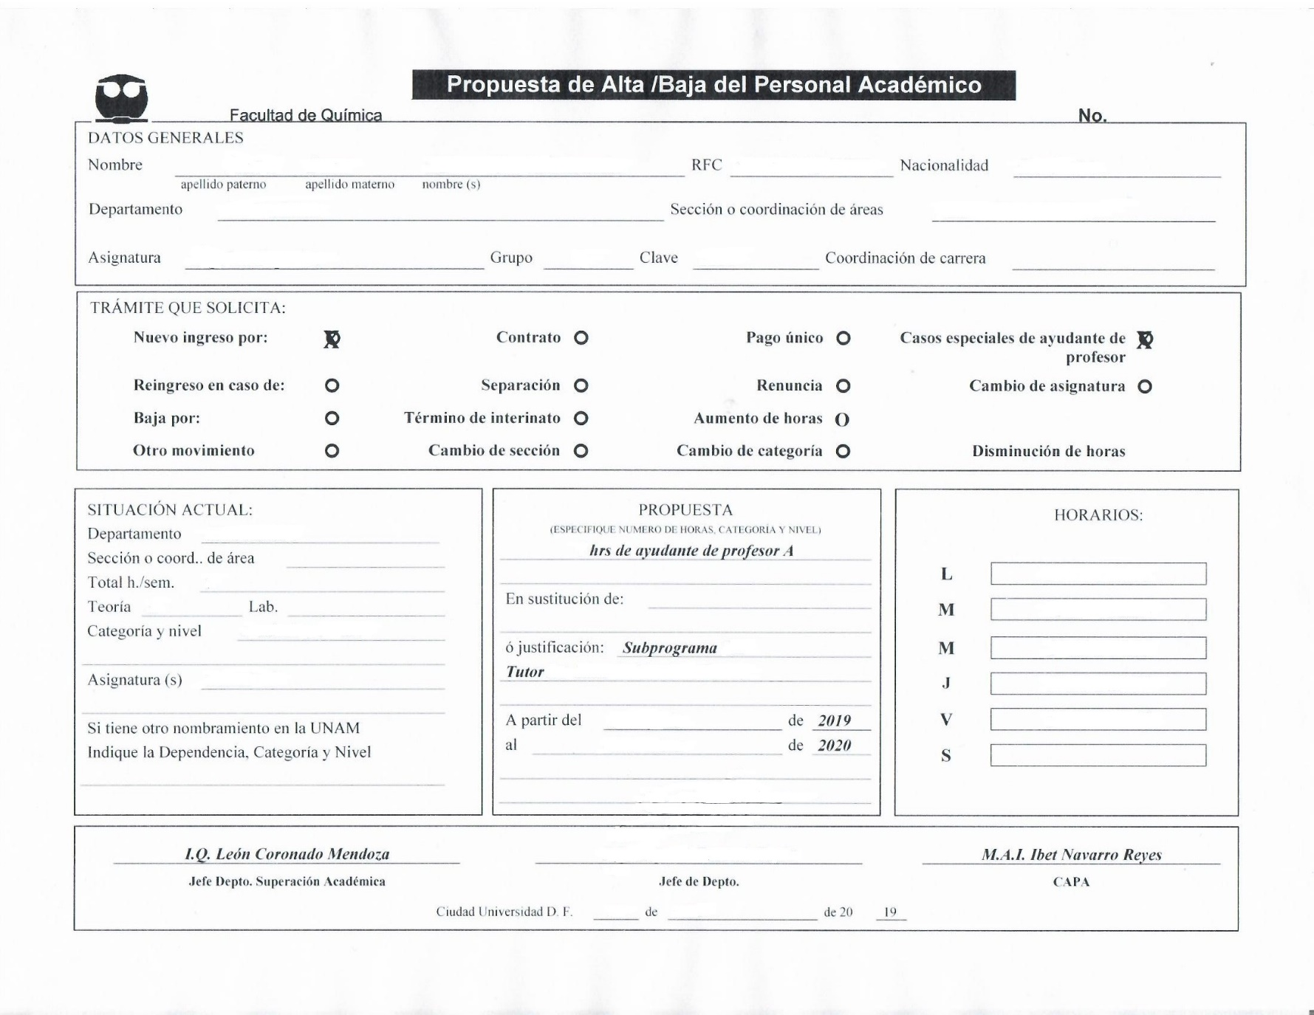

**1)**

**Poner RFC**

**Mexicana**

**Paterno Materno Nombre**

**Lo que corresponda**

**Departamento Académico**

(vigente del 27 de mayo al 14 de junio de 2019)

**####**

**Lo que corresponda**

**10**

**La asignatura seleccionada**



**2)**



**3)**

**5)**

**5 horas de Ayudante de Profesor A o B**

**10:00 a 11:30**

**4)**

**Subprograma 121**

**10:00 a 11:300**

**Nombre de tutor o tutores**

**Por indicaciones de la CAPA**

**21 de julio**

**18 de enero**

**2024**

**20252**

**12:00 a 14:000**

**6)**

***QFB Eduardo Bonilla Espinosa***

**Nombre y firma del Jefe del Departamento Académico**

**24**

**Día Mes**

**AUTORIZACIÓN DE USO DE LA IMAGEN PESONAL**

FACULTAD DE QUÍMICA

UNIVERSIDAD NACIONAL AUTÓNOMA DE MÉXICO

P R E S E N T E

Otorgo mi consentimiento libre, específico e informado a la Universidad Nacional Autónoma de México para captar, utilizar, difundir y reproducir mi imagen, con motivo de la participación en **EL SUBPROGRAMA 121 “FORMACIÓN DE PROFESORES** coordinado por el **QFB. EDUARDO BONILLA ESPINOSA, JEFE DEL DEPARTAMENTO DE SUPERACIÓN ACADÉMICA DE LA FACULTAD DE QUÍMICA**, a través de cualquier medio de comunicación, con fines educativos, de investigación o difusión cultural, en términos del primer párrafo del artículo 20 de la Ley General de Protección de Datos Personales en Posesión de Sujetos Obligados.

Igualmente, otorgo mi autorización voluntaria y gratuita a la Universidad para que mi imagen sea divulgada, publicada, comunicada, ejecutada o representada públicamente, distribuida y reproducida, sin fines de lucro, en cualquier soporte material, vía electrónica o cualquier medio conocido o por conocerse, de conformidad en los artículos 86, 87 y 88 de la Ley Federal del Derecho de Autor; en el mismo sentido autorizo que los contenidos o materiales presentados en el evento sean divulgados y publicados, exclusivamente para los fines anteriormente señalados.

Finalmente, el presente consentimiento y autorización no está sometido a plazo temporal o restringido a algún ámbito geográfico; no obstante, me hago sabedor de que puedo ejercer mis derechos ARCO, particularmente a oponerme o cancelarla cuando así convenga a mis intereses, a través de la Unidad de Transparencia de la Universidad Nacional Autónoma de México, con domicilio en lado Norponiente del Circuito Estadio Olímpico sin número, a un costado del Anexo de la Facultad de Filosofía y Letras, Ciudad Universitaria, Alcaldía Coyoacán, C.P. 04510, Ciudad de México, o bien por medio de la Plataforma Nacional de Transparencia ([http://www.plataformadetransparencia.org.mx](http://www.plataformadetransparencia.org.mx/)).

|  |  |  |  |
| --- | --- | --- | --- |
| En la ciudad de México a |  |  |  |
|  | día / mes / año | | |

A T E N T A M E N T E

__________________

Firma

|  |  |  |  |  |  |
| --- | --- | --- | --- | --- | --- |
| Nombre(s) y Apellidos: | | |  | | |
| Teléfono: | |  | | Correo electrónico: |  |
| Fecha: |  | | | | |

**Nota:** Se adjunta copia de identificación oficial del suscriptor del documento.